**《眼睛的“抗议书”》学程拓展**

一、请你回忆自己平时看电视的行为，认真思考：你的哪些习惯对眼睛的伤害特别大？应该怎么改正呢？给自己的眼睛写封信吧！

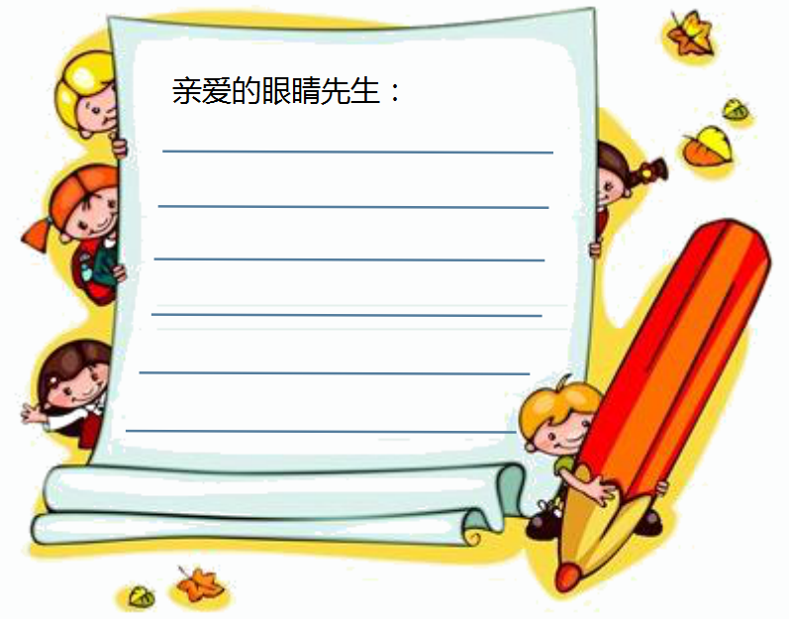

1. 你的哪些看电视的行为会给我们的身体带来伤害呢？应该怎么改正？请你将好的习惯写在卡片上，再把它贴在家中，随时提醒自己，将今天的所学落实在行动中吧！

